# DAFTAR ISI

DAFTAR ISI 1

DAFTAR TABEL 2

DAFTAR GAMBAR 3

Navigation 5

Archive (Senarai Arsip) 8

Menu Permissions 9

Senarai Arsip 10

Alih Media, Bahasa dan Tulis 19

Medias 29

Datas 35

Locations 35

Stories 40

Types 44

Categories 48

Settings 54

Statistics 56

Senarai Arsip 56

Alih Media, Bahasa dan Tulis 58

# DAFTAR TABEL

Table 1 Archive Menu Permissions 9

Table 2 Archive Senarai Manage 11

Table 3 Archive Senarai Input Form 14

Table 4 Archive Alih Media, Bahasa dan Tulis Manage 20

Table 5 Archive Alih Media, Bahasa dan Tulis Input Form 23

Table 6 Archive Media Convert Manage 30

Table 7 Archive Media Convert Input Form 32

Table 8 Archive Locations 35

Table 9 Archive Location Input Form 39

Table 10 Archive Stories 40

Table 11 Archive Story Input Form 43

Table 12 Archive Types 45

Table 13 Archive Type Input Form 47

Table 14 Archive Categories 49

Table 15 Archive Category Input Form 52

Table 16 Archive Senarai Arsip Statistics 56

Table 18 Archive Senarai Alih Media, Bahasa dan Tulis Statistics 58

# DAFTAR GAMBAR

Gambar 1 Archive Senarai Manage 11

Gambar 2 Archive Senarai Mode Single Archive Form 16

Gambar 3 Archive Senarai Mode Multiple Archive Form 17

Gambar 4 Archive Senarai Detail 18

Gambar 5 Archive Senarai Import 19

Gambar 6 Archive Alih Media, Bahasa dan Tulis Manage 20

Gambar 7 Archive Alih Media, Bahasa dan Tulis Mode Single Archive Form 26

Gambar 8 Archive Alih Media, Bahasa dan Tulis Mode Multiple Archive Form 27

Gambar 9 Archive Alih Media, Bahasa dan Tulis Detail 28

Gambar 10 Archive Alih Media, Bahasa dan Tulis Import 29

Gambar 11 Archive Media Convert Manage 30

Gambar 12 Archive Media Convert Form 33

Gambar 13 Archive Media Convert Detail 34

Gambar 14 Archive Media Convert Delete 35

Gambar 15 Archive Locations 37

Gambar 16 Archive Location Detail 38

Gambar 17 Archive Location Form 40

Gambar 18 Archive Stories 42

Gambar 19 Archive Story Detail 43

Gambar 20 Archive Story Form 44

Gambar 21 Archive Types 46

Gambar 22 Archive Type Detail 47

Gambar 23 Archive Type Form 48

Gambar 24 Archive Categories 50

Gambar 25 Archive Category Detail 52

Gambar 26 Archive Category Form 53

Gambar 27 Archive Settings 55

Gambar 28 Archive Senarai Arsip Statistics 57

Gambar 29 Archive Senarai Arsip Statistic Detail 58

Gambar 28 Archive Senarai Alih Media, Bahasa dan Tulis Statistics 60

Gambar 29 Archive Senarai Alih Media, Bahasa dan Tulis Statistic Detail 61

Navigation

Setelah Anda berhasil melakukan otentifikasi login, maka Anda akan diarahkan kehalaman *backoffice*. Melalui halaman *backoffice* Anda dapat mengakses fitur-fitur yang terdapat pada aplikasi seperti melakukan pengaturan terhadap aplikasi dan module-module yang terdapat didalamnya dan melakukan kelola terhadap konten-konten yang akan ditayangkan pada halaman aplikasi untuk dapat dilihat oleh pengunjung dengan menggunakan menu-menu yang telah disediakan.

Menu-menu yang dapat Anda gunakan untuk mengakses fitur-fitur pada halaman backoffice terdiri dari 4 (empat) macam, yaitu:

* Menu Utama

Menu utama (*mainmenu*) adalah serangkaian tombol (*link*) yang sudah dikelompokkan berdasarkan kesamaan fungsi-fungsi didalamnya. Misalkan sebuah mainmenu “*settings*”, maka pada menu tersebut hanya terdapat fungsi-fungsi yang berhubungan dengan pengaturan.

Mainmenu akan tayang pada seluruh halaman *backoffice* aplikasi. Secara default, mainmenu pada aplikasi dilengkapi dengan link: *Dashboard*, *Content* dan *Settings*. Menu lainnya yang terdapat pada mainmenu akan menyesuaikan dengan *Module/Plugin* yang digunakan dalam pengembangan aplikasi.

* Menu Turunan

Menu turunan (*submenu*) merupakan serangkaian link yang digunakan untuk mengakses fungsi-fungsi secara spesifik yang terdapat di mainmenu.

* Menu Konten

Menu konten (*content menu*) merupakan bagian dari submenu yang digunakan untuk keperluan pengelolaan konten. Pengelolaan konten bisa berupa fungsi tambah (*create/add*), perbarui (*edit*), hapus (*delete*) maupun *import* dan fungsi-fungsi lainnya yang berhubungan dengan konten.

* Menu Pilihan

Menu pilihan (*option menu*) merupakan menu yang terdapat pada halaman yang menampilkan tabel data (*gridview*) dan digunakan untuk keperluan memperbarui data yang sebelumnya sudah terdapat pada aplikasi.

Tampilan struktur menu pada halaman *backoffice* dapat dilihat pada gambar dibawah ini:

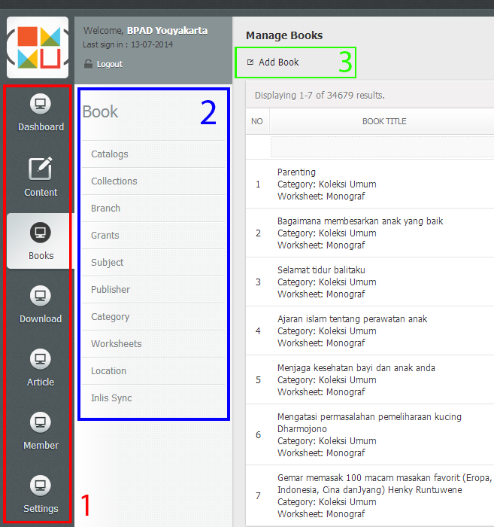

**Keterangan:**

1. *Mainmenu* terletak di sebelah kiri (*left*) dan konsisten muncul di setiap halaman administrator.
2. *Submenu* yang merupakan bagian dari mainmenu terletak disebelah kanan (*right*) mainmenu dan untuk serangkaian link-link yang muncul menyesuaikan dengan mainmenu yang sedang aktif.
3. *Content menu* yang merupakan bagian dari submenu terletak disebelah kanan (*right*) submenu dan juga terletak di sebelah atas (*top*) setiap konten yang terdapat pada aplikasi. Seperti submenu dan content menu yang muncul pada halaman administrator juga menyesuaikan dengan submenu yang sedang aktif.

# Archive (Senarai Arsip)

Setiap aktivitas ataupun kegiatan yang dilakukan pada organisasi, baik itu instansi pemerintah, swasta maupun perorangan, senantiasa menciptakan arsip. Arsip yang tercipta tersebut bisa saja berupa naskah dalam bentuk corak yang beragam, baik itu dalam bentuk kertas, kartografi dan kearsitekturan, audiovisual (foto, video, film, kaset dan sejenisnya) serta elektronik maupun digital. Semua naskah dalam bentuk corak apa pun tersebut berdasarkan fungsi dan nilai kegunaannya perlu disimpan dan dikelola secara efektif dan efisien sehingga pada suatu saat dapat diketemukan kembali secara cepat, tepat, utuh dan lengkap.

Untuk mencapai tahap sebuah arsip untuk dapat diketemukan kembali secara cepat, tepat, utuh dan lengkap harus dilakukan sebuah proses pengolahan arsip (manajemen arsip statis) atau biasa disebut dengan tahap inventarisasi arsip statis untuk terciptanya jalan masuk/acces terhadap arsip dengan wujud sarana temu balik arsip (*finding aids*). Sarana temu balik arsip ini dikenal dengan sebutan senarai arsip, Inventaris Arsip, guide, dan sebagainya.

Module ini dapat Anda gunakan untuk mengelola segala hal tentang fitur yang berhubungan dengan arsip (*archive*). Anda bisa mengelola daftar senarai arsip dan senarai alih media, Bahasa dan tulis. Anda juga dapat melakukan pengaturan umum (*global*) untuk module *archive* ini.

Terdapat beberapa fitur yang dapat Anda gunakan pada module ini, yaitu:

* Senarai Arsip

Fitur ini dapat Anda gunakan untuk melakukan kelola terhadap daftar senarai arsip

* Alih Media, Bahasa dan Tulis

Fitur ini dapat Anda gunakan untuk melakukan kelola terhadap daftar senarai alih media, Bahasa dan tulis

* Media

Fitur ini dapat Anda gunakan untuk menghubungkan data senarai arsip dengan data senarai alih media, Bahasa dan tulis. Dengan kata lain pada fitur ini Anda dapat membuat daftar senarai arsip yang telah dilakukan proses alih media, Bahasa dan tulis.

* Locations

Fitur ini dapat Anda gunakan untuk melakukan kelola terhadap data lokasi (tempat, organisasi atau lembaga) sebuah arsip dibuat.

* Storys

Fitur ini dapat Anda gunakan untuk melakukan kelola terhadap data masa (waktu) sebuah arsip dibuat.

* Types

Fitur ini dapat Anda gunakan untuk melakukan kelola terhadap data tipe (bahan) pembuatan sebuah arsip.

* Categories

Fitur ini Anda gunakan untuk melakukan kelola terhadap data kategori pengolahan (alih) pada sebuah arsip.

* Settings

Fitur ini dapat Anda gunakan untuk melakukan pengaturan pada module *archive*.

* Statistic

Fitur ini dapat Anda gunakan untuk melihat statistik perkembangan pengelolaan arsip berdasarkan tahun. Pada fitur ini Anda dapat melihat jumlah senarai yang telah dibuat, jumlah arsip termasuk didalamnya banyaknya jumlah halaman arsip yang telah dikelola dan menjalani proses alih media, Bahasa dan tulis.

## Menu Permissions

Fitur-fitur yang terdapat pada module *archive* ini dapat diakses dan dapat digunakan berdasarkan tingkatan user (*user level*). Berikut adalah informasi fitur-fitur dan hak akses pada module *archive* ini.

Table 1 Archive Menu Permissions

|  |  |  |  |
| --- | --- | --- | --- |
| **Plugin Menu** | | **User Level** | |
| **Administrator** | **Moderator** |
| Senarai Arsip | | √ | √ |
| Alih Media, Bahasa dan Tulis | | √ | √ |
| Medias | | √ | √ |
| Datas | | √ | - |
|  | Locations | √ | - |
|  | Stories | √ | - |
|  | Types | √ | - |
|  | Categories | √ | - |
| Settings | | √ | - |
| Statistics | | √ | √ |
|  | Senarai Arsip | √ | √ |
|  | Alih Media, Bahasa dan Tulis | √ | √ |
| Archive Manual | | - | √ |

## Senarai Arsip

Senarai arsip adalah sebuah katalog dalam bentuk buku yang diterbitkan oleh lembaga pengelola arsip sebagai hasil dari pengolahan arsip statis (manajemen arsip statis) untuk digunakan sebagai sarana temu balik arsip. Fitur ini dapat Anda gunakan untuk melakukan kelola terhadap daftar senarai arsip yang telah dibuat.

Tampilan halaman kelola daftar senarai arsip dapat dilihat pada gambar dibawah ini:

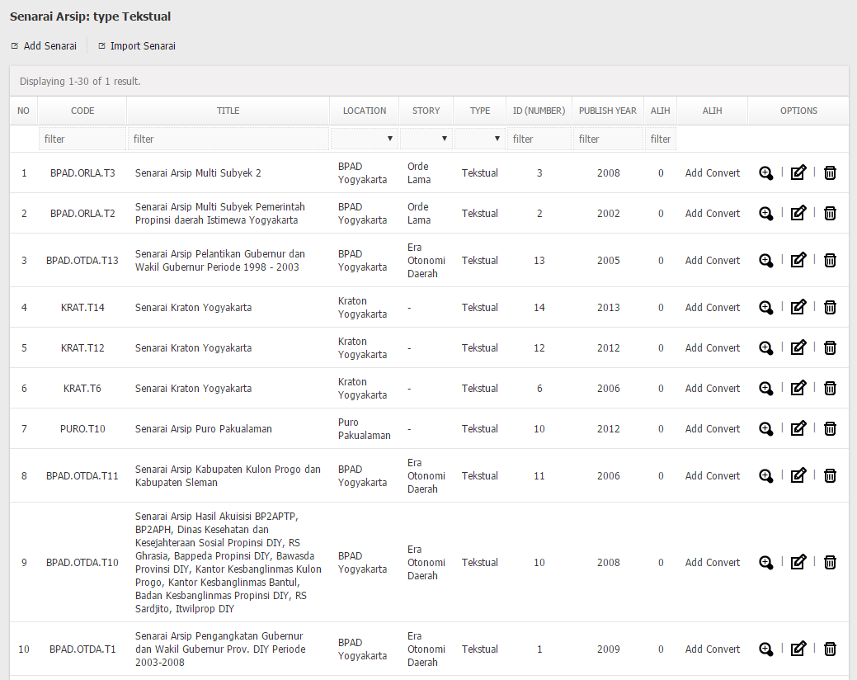

Gambar 1 Archive Senarai Manage

Data yang dapat Anda lihat pada tabel kelola senarai arsip, yaitu:

Table 2 Archive Senarai Manage

| **KOLOM** | **KETERANGAN** |
| --- | --- |
| *No* | Nomor urut data senarai arsip berdasarkan data terbaru yang dibuat. |
| *Code* | Kolom ini berisi informasi kode (nomor panggil) pada senarai arsip. |
| *Title* | Kolom ini berisi informasi judul yang digunakan pada senarai arsip. |
| *Location* | Kolom ini berisi informasi lokasi (tempat, organisasi atau lembaga) arsip-arsip yang terdapat pada daftar senarai arsip dibuat. |
| *Story* | Kolom ini berisi informasi masa (waktu) arsip-arsip yang terdapat pada senarai arsip dibuat. |
| *Type* | Kolom ini berisi informasi tipe (bahan) arsip-arsip yang terdapat pada senarai arsip dibuat.  *Catatan: arsip-arsip yang terdapat pada senarai arsip bisanya dikelompokkan berdasarkan jenis bahan yang digunakan pada pembuatan arsip untuk mempermudah dalam proses temu balik arsip. Jenis bahan bisa seperti audio, video, foto, tekstual dan jenis-jenis lainnya.* |
| *ID (Number)* | Kolom ini berisi informasi nomor urut senarai arsip berdasarkan kesamaan lokasi, masa dan tipe dari senarai arsip yang telah dibuat.  *Catatan: nomor urut pada kolom ini juga menggunakan pertimbangan tahun terbit sebuah senarai arsip* |
| *Publish Year* | Kolom ini berisi informasi tahun terbit senarai arsip |
| *Alih* | Kolom ini berisi informasi jumlah pengolahan alih media, Bahasa dan tulis pada arsip-arsip yang terdapat pada senarai arsip.  ***Catatan:*** *klik jumlah alih pada kolom ALIH jika Anda ingin melihat daftar alih media, Bahasa dan tulis pada arsip-arsip yang terdapat pada senarai arsip.* |
| *Publish* | Kolom ini berisi informasi status tayang data senarai arsip pada aplikasi.  ***Catatan:*** *Pada kolom ini Anda dapat memperbarui status tayang pada data senarai arsip dengan menggunakan fungsi quickupdate. Klik icon yang terdapat pada kolom PUBLISH untuk merubah status tayang pada data senarai arsip.* |
| *Options* | Kolom ini berisi *action* yang dapat Anda gunakan untuk melakukan kelola terhadap data senarai arsip.  Terdapat 3 (tiga) pilihan yang dapat Anda gunakan yaitu *View*, *Edit* dan *Delete*.   * *View Senarai*, action ini dapat Anda gunakan untuk melihat detail data senarai arsip pada aplikasi * *Edit Senarai*, action ini dapat Anda gunakan untuk memperbarui data pada senarai arsip * *Delete Senarai*, action ini dapat Anda gunakan untuk menghapus data senarai arsip pada aplikasi |

Terdapat beberapa fungsi pada fitur ini yang dapat Anda gunakan untuk melakukan kelola terhadap data senarai arsip, yaitu:

1. Tambah Senarai Arsip (*Add Senarai*)

Fungsi ini terdapat pada *content menu,* Anda dapat menambahkan data senarai arsip baru dengan menggunakan formulir kelola data senarai arsip.

1. Perbarui Senarai Arsip (*Update Senarai*)

Fungsi ini terdapat pada *option menu*, Anda dapat memperbarui data senarai arsip yang sudah ada pada aplikasi dengan menggunakan formulir kelola data senarai arsip.

1. Lihat Senarai Arsip (*View Senarai*)

Fungsi ini terdapat pada *option menu*, Anda dapat melihat detail data senarai arsip yang terdapat pada aplikasi menggunakan fungsi ini.

1. Hapus Senarai Arsip (*Delete Senarai*)

Fungsi ini terdapat pada *option menu*, Anda dapat menghapus data senarai arsip dengan menggunakan fungsi ini.

1. Import Senarai Arsip (*Import Senarai*)

Fungsi ini terdapat pada *content menu.* Pada dasarnya fungsi ini sama dengan fungsi tambah senarai arsip yaitu Anda dapat menambahkan data senarai arsip kedalam aplikasi.

Yang membedakan yaitu pada fungsi ini cara menambahkan data karya menggunakan fasilitas *import* dari daftar yang terdapat pada file *office excel*, berbeda dengan fungsi tambah senarai arsip dengan mengunakan fasilitas formulir.

Untuk dapat melakukan kelola terhadap data senarai arsip seperti menambahkan dan memperbarui data Anda dapat menggunakan fasilitas formulir kelola data senarai arsip. Input yang terdapat pada formulir kelola senarai arsip, yaitu:

Table 3 Archive Senarai Input Form

| **INPUT** | **KETERANGAN** |
| --- | --- |
| *Location [1] \** | Input ini berisi informasi lokasi (tempat, organisasi atau lembaga) yang digunakan untuk mengelompokkan arsip-arsip yang terdapat pada senarai berdasarkan lokasi pembuatan arsip. |
| Story *[2] \** | Input ini berisi informasi masa (waktu) yang digunakan untuk mengelompokkan arsip-arsip yang terdapat pada senarai arsip berdasarkan masa pembuatan arsip.  Catatan: status *required* pada input ini tergantung pada pilihan pada input location |
| *Type [3] \** | Input ini berisi informasi tipe atau jenis (bahan) yang digunakan untuk menglompokkan arsip-arsip yang terdapat pada senarai arsip dibuat.  Catatan: status *required* pada input ini tergantung pada pilihan pada input location |
| *ID (Number) \** | Input ini berisi informasi nomor urut dalam pembuatan senarai arsip berdasarkan kesamaan lokasi, masa dan tipe arsip-arsip yang terdapat pada senarai arsip. |
| *Publish Year \** | Input ini berisi informasi tahun penerbitan senarai arsip oleh lembaga kearsipan. |
| *Title \** | Input ini berisi informasi judul yang diguanakan pada senarai arsip. |
| *Description* | Input ini berisi informasi tambahan mengenai senarai arsip yang akan dibuat atau Anda sunting.  *Catatan: informasi tambahan dapat berupa keterangan tentang senarai arsip jika terdapat keberagaman arsip-arsip yang terdapat pada senarai arsip atau keterangan-keterangan lainnya yang dapat memberikan informasi lebih mengenai senarai arsip* |
| *Is Multiple Archive* | Input ini berisi informasi status keberagaman arsip-arsip yang terdapat pada senarai arsip.  Catatan: keberagaman arsip-arsip yang terdapat pada senarai arsip yaitu jika dalam sebuah senarai arsip terdapat unsur pembeda sebuah arsip dengan arsip-arsip lainnya. Unsur pembeda bisanya adalah lembaga yang mengeluarkan arsip atau dapat berupa unsur-unsur pembeda lainnya |
| *Archive Number* | Input ini berisi informasi nomor (awal-akhir) arsip-arsip yang terdapat pada senarai arsip.  *Catatan: terdapat sedikit perbedaan pada input ini pada mode multiple archive atau single archive.* |
| *Archive Pages [4]* | Input ini berisi informasi jumlah keseluruhan halaman arsip-arsip yang terdapat pada senarai arsip. |
| *Copies* | Input ini berisi informasi banyaknya (eksemplar) katalog senarai arsip yang diterbitkan oleh lembaga kearsipan. |
| *Back to Manage [5]* | Input ini berisi informasi status formulir untuk tahap selanjutnya setelah menambahkan senarai arsip.  Catatan: jika input *back to manage* ini dalam kondisi *check*, maka setelah menambahkan data senarai arsip maka Anda akan diarahkan ke halaman kelola senarai arsip. |
| *Publish* | Input ini berisi status tayang data senarai arsip pada aplikasi.  ***Catatan:*** *Checklist jika Anda ingin menayangkan data senarai arsip yang Anda buat, begitu juga sebaliknya.* |

Tampilan halaman formulir kelola data senarai arsip pada mode *single archive* dapat dilihat pada gambar dibawah ini:

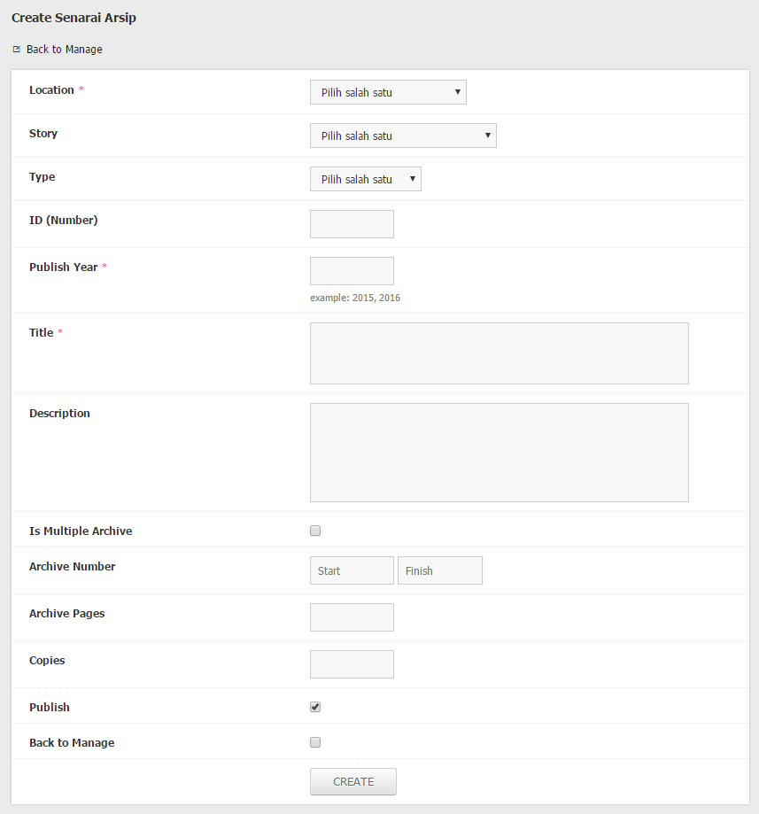

Gambar 2 Archive Senarai Mode Single Archive Form

Tampilan halaman formulir kelola senarai arsip pada mode *multiple archive* dapat dilihat pada gambar dibawah ini:

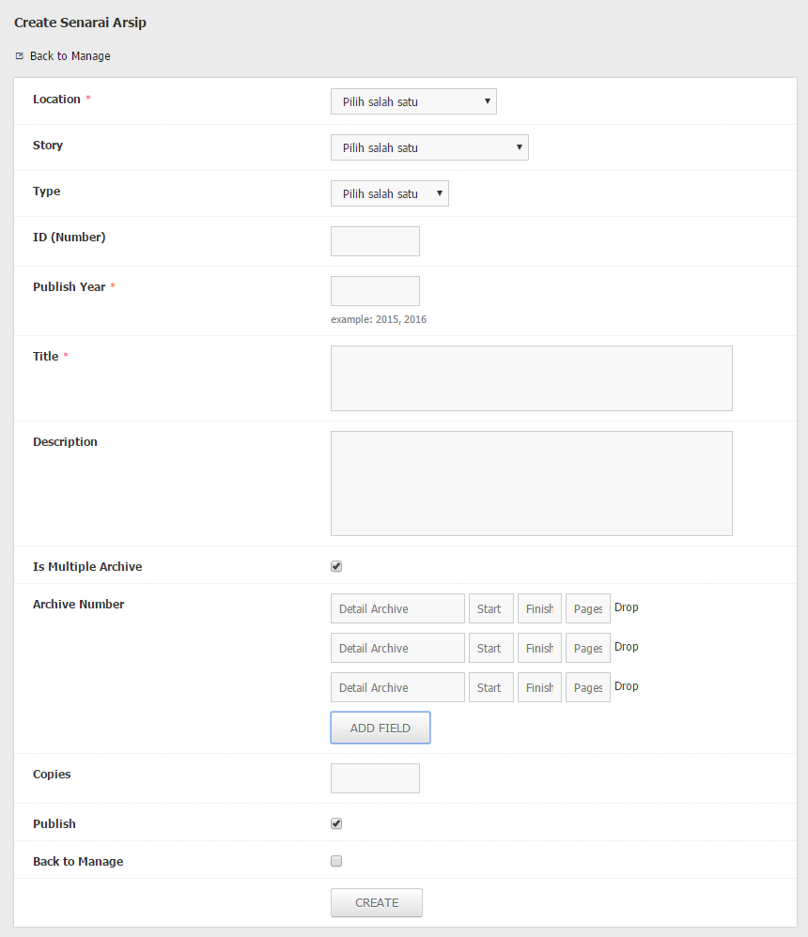

Gambar 3 Archive Senarai Mode Multiple Archive Form

Tampilan halaman detail data senarai arsip dapat dilihat pada pada gambar dibawah ini:

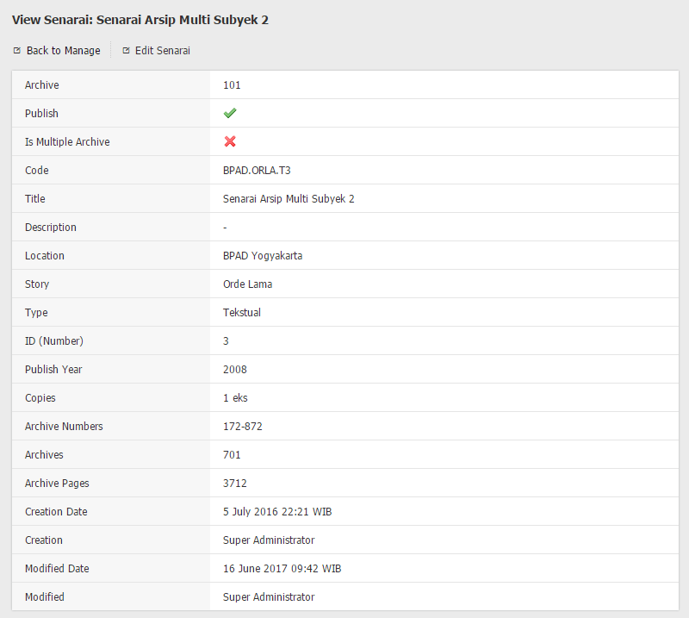

Gambar 4 Archive Senarai Detail

Tampilan halaman formulir import senarai arsip dapat dilihat pada gambar dibawah ini:

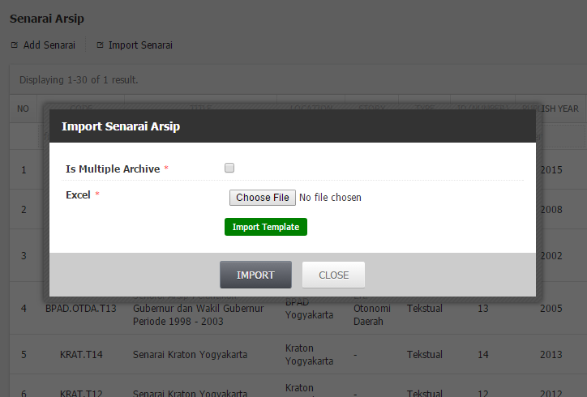

Gambar 5 Archive Senarai Import

## Alih Media, Bahasa dan Tulis

Dalam upaya memberikan layanan informasi kepada masyarakat untuk mendapatkan informasi tentang arsip maka harus dilakukan usaha-usaha seperti alih media, alih Bahasa dan alih tulis dengan tujuan sebuah arsip dapat lebih mudah dipahami oleh pembaca dan selalu tersedia pada saat temu balik. Fitur ini dapat Anda gunakan untuk melakukan kelola terhadap daftar senarai alih media, Bahasa dan tulis yang telah dibuat.

Tampilan halaman kelola daftar senarai alih media, Bahasa dan tulis dapat dilihat pada gambar dibawah ini:

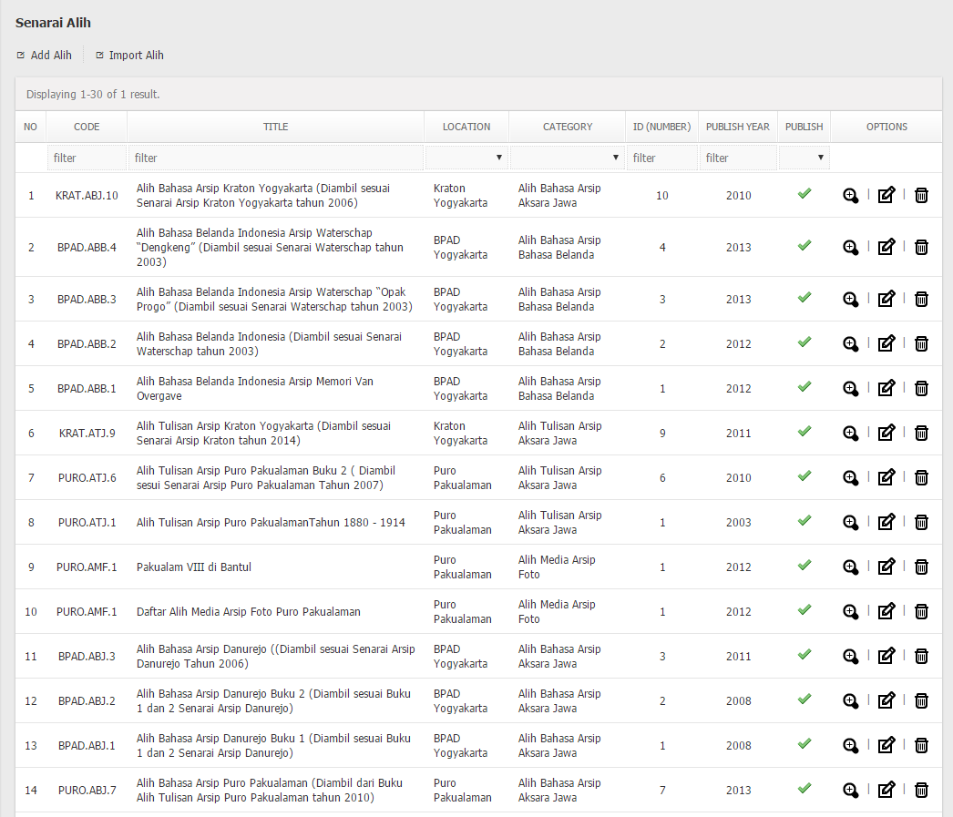

Gambar 6 Archive Alih Media, Bahasa dan Tulis Manage

Data yang dapat Anda lihat pada tabel kelola senarai alih media, Bahasa dan tulis, yaitu:

Table 4 Archive Alih Media, Bahasa dan Tulis Manage

| **KOLOM** | **KETERANGAN** |
| --- | --- |
| *No* | Nomor urut data senarai alih media, Bahasa dan tulis berdasarkan data terbaru yang dibuat. |
| *Code* | Kolom ini berisi informasi kode (nomor panggil) pada senarai alih media, Bahasa dan tulis. |
| *Title* | Kolom ini berisi informasi judul yang digunakan pada senarai alih media, Bahasa dan tulis. |
| *Location* | Kolom ini berisi informasi lokasi (tempat, organisasi atau lembaga) arsip-arsip yang terdapat pada daftar senarai alih media, Bahasa dan tulis dibuat. |
| *Category* | Kolom ini berisi informasi kategori pengolahan arsip-arsip yang terdapat pada senarai alih media, Bahasa dan tulis dibuat.  *Catatan: arsip-arsip yang terdapat pada senarai alih media, Bahasa dan tulis bisanya dikelompokkan berdasarkan jenis pengolahan arsip yang dilakukan untuk mempermudah dalam proses temu balik arsip. Kategori pengolahan arsip seperti alih media arsip foto, alih media arsip teksual, alih Bahasa arsip Bahasa belanda dan jenis-jenis pengolahan arsip lainnya.* |
| *ID (Number)* | Kolom ini berisi informasi nomor urut senarai alih media, Bahasa dan tulis berdasarkan kesamaan lokasi dan kategori pengolahan arsip dari senarai alih media, Bahasa dan tulis yang telah dibuat.  *Catatan: nomor urut pada kolom ini juga menggunakan pertimbangan tahun terbit sebuah senarai alih media, Bahasa dan tulis* |
| *Publish Year* | Kolom ini berisi informasi tahun terbit senarai alih media, Bahasa dan tulis |
| *Publish* | Kolom ini berisi informasi status tayang data senarai alih media, Bahasa dan tulis pada aplikasi.  ***Catatan:*** *Pada kolom ini Anda dapat memperbarui status tayang pada data senarai alih media, Bahasa dan tulis dengan menggunakan fungsi quickupdate. Klik icon yang terdapat pada kolom PUBLISH untuk merubah status tayang pada data senarai alih media, Bahasa dan tulis.* |
| *Options* | Kolom ini berisi *action* yang dapat Anda gunakan untuk melakukan kelola terhadap data senarai alih media, Bahasa dan tulis.  Terdapat 3 (tiga) pilihan yang dapat Anda gunakan yaitu *View*, *Edit* dan *Delete*.   * *View Senarai*, action ini dapat Anda gunakan untuk melihat detail data senarai alih media, Bahasa dan tulis pada aplikasi * *Edit Senarai*, action ini dapat Anda gunakan untuk memperbarui data pada senarai alih media, Bahasa dan tulis * *Delete Senarai*, action ini dapat Anda gunakan untuk menghapus data senarai alih media, Bahasa dan tulis pada aplikasi |

Terdapat beberapa fungsi pada fitur ini yang dapat Anda gunakan untuk melakukan kelola terhadap data senarai alih media, Bahasa dan tulis, yaitu:

1. Tambah Senarai Alih Media, Bahasa dan Tulis (*Add Senarai*)

Fungsi ini terdapat pada *content menu,* Anda dapat menambahkan data senarai alih media, Bahasa dan tulis baru dengan menggunakan formulir kelola data senarai alih media, Bahasa dan tulis.

1. Perbarui Senarai Alih Media, Bahasa dan Tulis (*Update Senarai*)

Fungsi ini terdapat pada *option menu*, Anda dapat memperbarui data senarai alih media, Bahasa dan tulis yang sudah ada pada aplikasi dengan menggunakan formulir kelola data senarai alih media, Bahasa dan tulis.

1. Lihat Senarai Alih Media, Bahasa dan Tulis (*View Senarai*)

Fungsi ini terdapat pada *option menu*, Anda dapat melihat detail data senarai alih media, Bahasa dan tulis yang terdapat pada aplikasi menggunakan fungsi ini.

1. Hapus Senarai Alih Media, Bahasa dan Tulis (*Delete Senarai*)

Fungsi ini terdapat pada *option menu*, Anda dapat menghapus data senarai alih media, Bahasa dan tulis dengan menggunakan fungsi ini.

1. Import Senarai Alih Media, Bahasa dan Tulis (*Import Senarai*)

Fungsi ini terdapat pada *content menu.* Pada dasarnya fungsi ini sama dengan fungsi tambah senarai alih media, Bahasa dan tulis yaitu Anda dapat menambahkan data senarai alih media, Bahasa dan tulis kedalam aplikasi.

Yang membedakan yaitu pada fungsi ini cara menambahkan data karya menggunakan fasilitas *import* dari daftar yang terdapat pada file *office excel*, berbeda dengan fungsi tambah senarai alih media, Bahasa dan tulis dengan mengunakan fasilitas formulir.

Untuk dapat melakukan kelola terhadap data senarai alih media, Bahasa dan tulis seperti menambahkan dan memperbarui data Anda dapat menggunakan fasilitas formulir kelola data senarai alih media, Bahasa dan tulis. Input yang terdapat pada formulir kelola senarai alih media, Bahasa dan tulis, yaitu:

Table 5 Archive Alih Media, Bahasa dan Tulis Input Form

| **INPUT** | **KETERANGAN** |
| --- | --- |
| *Parent Title* | Input ini dapat Anda isikan dengan judul senarai alih media, Bahasa dan tulis yang sebelumnya pernah Anda tambahkan pada aplikasi jika senarai yang akan Anda tambahkan memiliki kesamaan.  ***Catatan:*** *Anda dapat menggunakan fasilitas auto suggest judul senarai alih media, Bahasa dan tulis.* |
| *Location [6] \** | Input ini berisi informasi lokasi (tempat, organisasi atau lembaga) yang digunakan untuk mengelompokkan arsip-arsip yang terdapat pada senarai berdasarkan lokasi pembuatan arsip. |
| *Category [7] \** | Input ini berisi informasi jenis pengolahan arsip yang dilakukan untuk menglompokkan arsip-arsip yang terdapat pada senarai alih media, Bahasa dan tulis dibuat. |
| *ID (Number) \** | Input ini berisi informasi nomor urut dalam pembuatan senarai alih media, Bahasa dan tulis berdasarkan kesamaan lokasi dan jenis pegolahan terhadap arsip-arsip yang terdapat pada senarai alih media, Bahasa dan tulis. |
| *Publish Year \** | Input ini berisi informasi tahun penerbitan senarai alih media, Bahasa dan tulis oleh lembaga kearsipan. |
| *Title \** | Input ini berisi informasi judul yang diguanakan pada senarai alih media, Bahasa dan tulis. |
| *Description* | Input ini berisi informasi tambahan mengenai senarai alih media, Bahasa dan tulis yang akan dibuat atau Anda sunting.  *Catatan: informasi tambahan dapat berupa keterangan tentang senarai alih media, Bahasa dan tulis jika terdapat keberagaman arsip-arsip yang terdapat pada senarai alih media, Bahasa dan tulis atau keterangan-keterangan lainnya yang dapat memberikan informasi lebih mengenai senarai alih media, Bahasa dan tulis* |
| *Is Multiple Archive* | Input ini berisi informasi status keberagaman arsip-arsip yang terdapat pada senarai alih media, Bahasa dan tulis.  Catatan: keberagaman arsip-arsip yang terdapat pada senarai alih media, Bahasa dan tulis yaitu jika dalam sebuah senarai alih media, Bahasa dan tulis terdapat unsur pembeda sebuah arsip dengan arsip-arsip lainnya. Unsur pembeda bisanya adalah lembaga yang mengeluarkan arsip atau dapat berupa unsur-unsur pembeda lainnya |
| *Archive Number* | Input ini berisi informasi nomor (awal-akhir) arsip-arsip yang terdapat pada senarai alih media, Bahasa dan tulis.  *Catatan: terdapat sedikit perbedaan pada input ini pada mode multiple archive atau single archive.* |
| *Archive Pages [8]* | Input ini berisi informasi jumlah keseluruhan halaman arsip-arsip yang terdapat pada senarai alih media, Bahasa dan tulis. |
| *Copies* | Input ini berisi informasi banyaknya (eksemplar) katalog senarai alih media, Bahasa dan tulis yang diterbitkan oleh lembaga kearsipan. |
| *Back to Manage [9]* | Input ini berisi informasi status formulir untuk tahap selanjutnya setelah menambahkan senarai alih media, Bahasa dan tulis.  Catatan: jika input *back to manage* ini dalam kondisi *check*, maka setelah menambahkan data senarai alih media, Bahasa dan tulis maka Anda akan diarahkan ke halaman kelola senarai alih media, Bahasa dan tulis. |
| *Publish* | Input ini berisi status tayang data senarai alih media, Bahasa dan tulis pada aplikasi.  ***Catatan:*** *Checklist jika Anda ingin menayangkan data senarai alih media, Bahasa dan tulis yang Anda buat, begitu juga sebaliknya.* |

Tampilan halaman formulir kelola data senarai alih media, Bahasa dan tulis pada mode *single archive* dapat dilihat pada gambar dibawah ini:

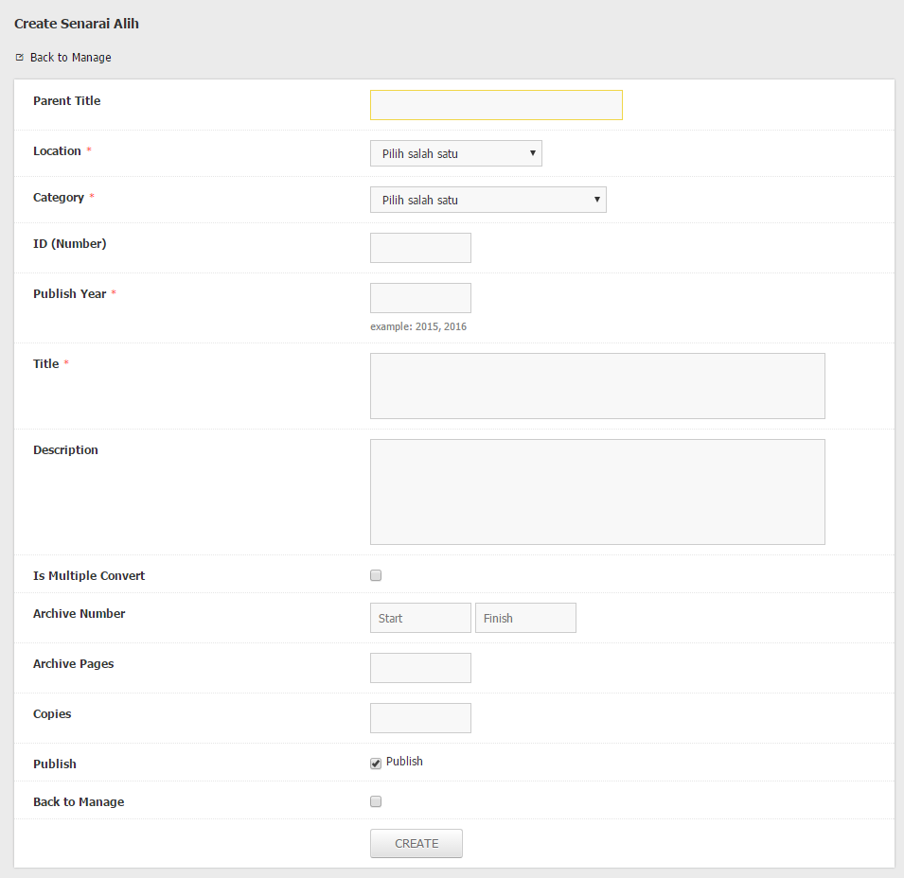

Gambar 7 Archive Alih Media, Bahasa dan Tulis Mode Single Archive Form

Tampilan halaman formulir kelola senarai alih media, Bahasa dan tulis pada mode *multiple archive* dapat dilihat pada gambar dibawah ini:

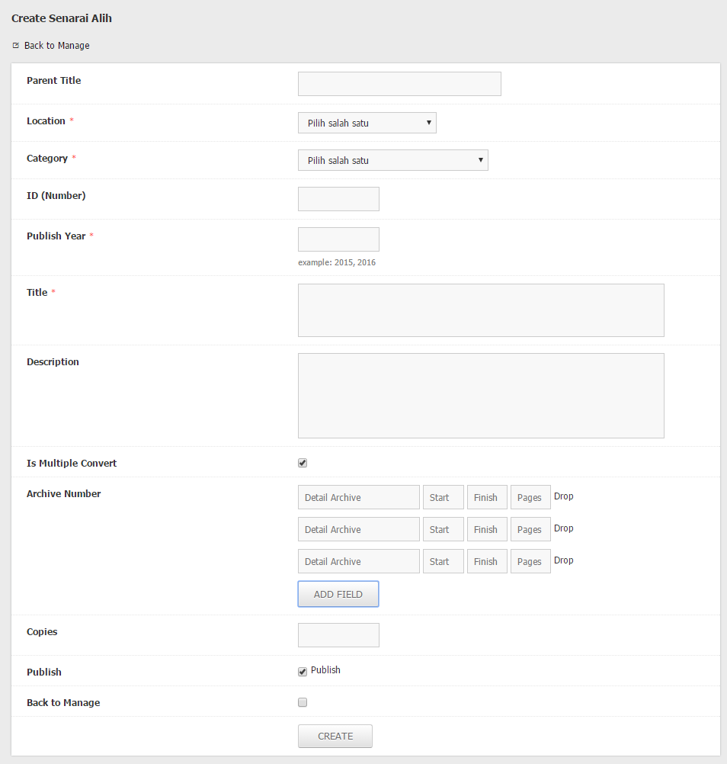

Gambar 8 Archive Alih Media, Bahasa dan Tulis Mode Multiple Archive Form

Tampilan halaman detail data senarai alih media, Bahasa dan tulis dapat dilihat pada pada gambar dibawah ini:

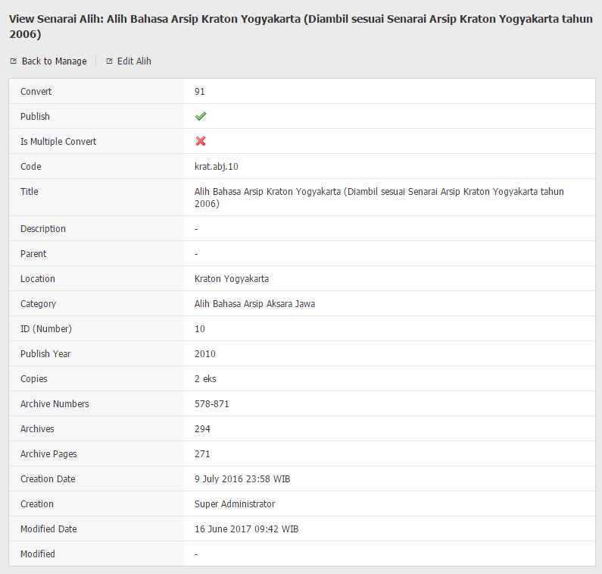

Gambar 9 Archive Alih Media, Bahasa dan Tulis Detail

Tampilan halaman formulir import senarai alih media, Bahasa dan tulis dapat dilihat pada gambar dibawah ini:

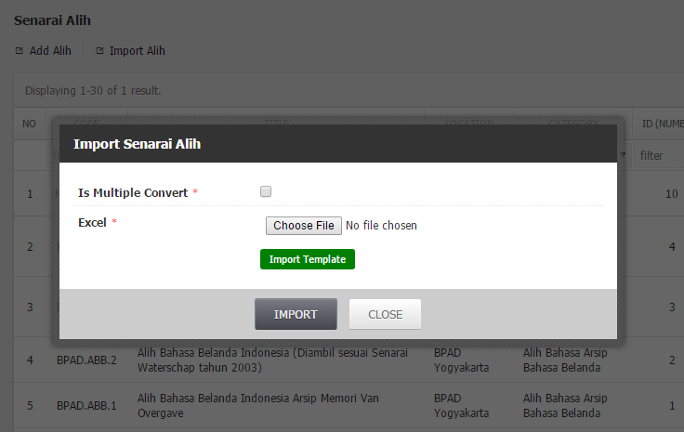

Gambar 10 Archive Alih Media, Bahasa dan Tulis Import

## Medias

Fitur *media convert* ini dapat Anda gunakan untuk menghubungkan antara data senarai arsip dengan senarai alih media, Bahasa dan tulis. Pada fitur ini Anda dapat melihat daftar senarai arsip yang telah dilakukan proses pengolahan arsip alih media, Bahasa dan tulis.

Tampilan halaman kelola media convert dapat dilihat pada gambar dibawah ini:

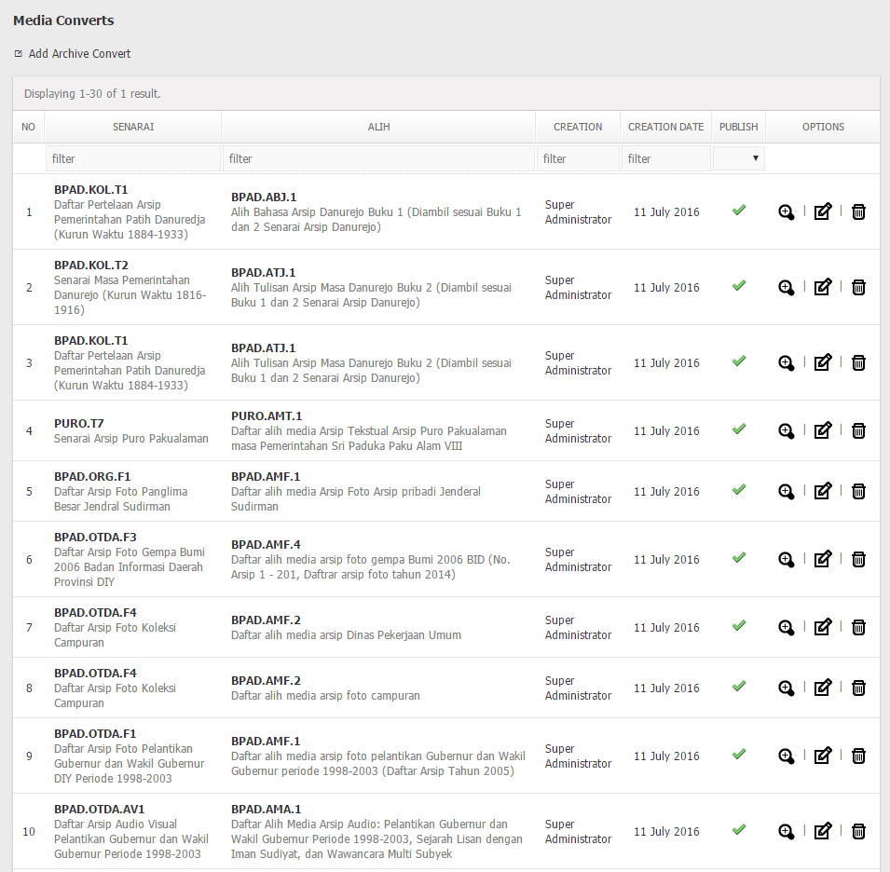

Gambar 11 Archive Media Convert Manage

Data yang dapat Anda lihat pada tabel kelola *media convert*, yaitu:

Table 6 Archive Media Convert Manage

| **KOLOM** | **KETERANGAN** |
| --- | --- |
| *No* | Nomor urut data *media convert* berdasarkan data terbaru yang dibuat. |
| *Senarai* | Kolom ini berisi informasi code dan judul senarai arsip |
| *Alih* | Kolom ini berisi informasi code dan judul senarai alih media, Bahasa dan tulis |
| *Creation* | Kolom ini berisi informasi user pembuat data *media convert* |
| *Creation Date* | Kolom ini berisi informasi tanggal pembuatan data *media convert* |
| *Publish* | Kolom ini berisi informasi status tayang data media convert pada aplikasi.  ***Catatan:*** *Pada kolom ini Anda dapat memperbarui status tayang pada data media convert dengan menggunakan fungsi quickupdate. Klik icon yang terdapat pada kolom PUBLISH untuk merubah status tayang pada data media convert.* |
| *Options* | Kolom ini berisi *action* yang dapat Anda gunakan untuk melakukan kelola terhadap data *media convert*.  Terdapat 3 (tiga) pilihan yang dapat Anda gunakan yaitu *View*, *Edit* dan *Delete*.   * *View Media*, action ini dapat Anda gunakan untuk melihat detail data *media convert* pada aplikasi * *Edit Media*, action ini dapat Anda gunakan untuk memperbarui data *media convert* pada aplikasi * *Delete Media*, action ini dapat Anda gunakan untuk menghapus data *media convert* pada aplikasi |

Terdapat beberapa fungsi pada fitur ini yang dapat Anda gunakan untuk melakukan kelola terhadap data *media convert*, yaitu:

1. Tambah *Media Convert* (*Add Media*)

Fungsi ini terdapat pada *content menu* dan kolom “ALIH” pada tabel data senarai arsip*,* Anda dapat menambahkan data *media convert* baru dengan menggunakan formulir kelola data *media convert*.

1. Perbarui *Media Convert* (*Update Media*)

Fungsi ini terdapat pada *option menu*, Anda dapat memperbarui data *media convert* yang sudah ada pada aplikasi dengan menggunakan formulir kelola data *media convert*.

1. Lihat *Media Convert* (*View Media*)

Fungsi ini terdapat pada *option menu*, Anda dapat melihat detail data *media convert* yang terdapat pada aplikasi menggunakan fungsi ini.

1. Hapus *Media Convert* (*Delete Media*)

Fungsi ini terdapat pada *option menu*, Anda dapat menghapus data *media convert* dengan menggunakan fungsi ini.

Untuk dapat menambahkan dan memperbarui data *media convert* Anda dapat menggunakan fasilitas formulir kelola *media convert*. Input yang terdapat pada formulir kelola *media convert*, yaitu:

Table 7 Archive Media Convert Input Form

| **INPUT** | **KETERANGAN** |
| --- | --- |
| *Senarai Code \** | Input ini berisi informasi kode senarai arsip.  ***Catatan:*** *Anda dapat menggunakan fasilitas auto suggest judul dan kode senarai arsip.* |
| *Alih Code \** | Input ini berisi informasi kode senarai alih media, Bahasa dan tulis.  ***Catatan:*** *Anda dapat menggunakan fasilitas auto suggest judul dan kode senarai alih media, Bahasa dan tulis.* |
| *Description* | Input ini berisi informasi keterangan tambahan tentang hubungan senarai arsip dengan senarai alih media, Bahasa dan tulis yang akan Anda tambahkan atau sunting |
| *Publish* | Input ini berisi status tayang data *media convert* pada aplikasi.  ***Catatan:*** *Checklist jika Anda ingin menayangkan data media convert yang Anda buat, begitu juga sebaliknya.* |

Tampilan halaman formulir kelola data *media convert* dapat dilihat pada gambar dibawah ini:

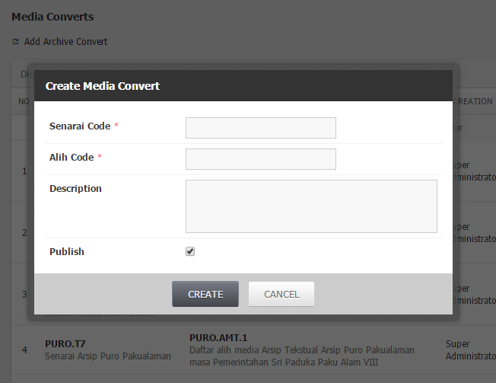

Gambar 12 Archive Media Convert Form

Tampilan halaman detail media convert dapat dilihat pada gambar dibawah ini:

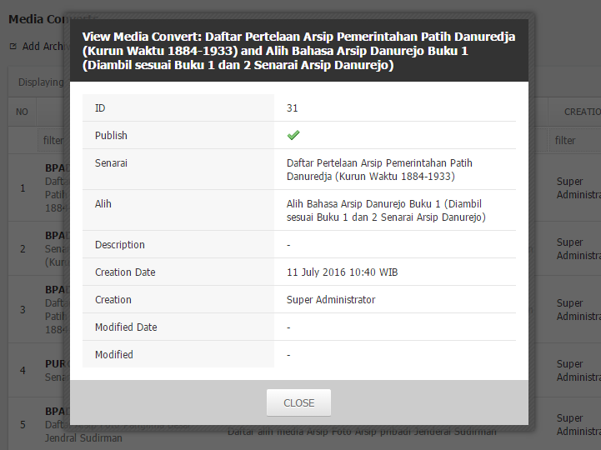

Gambar 13 Archive Media Convert Detail

Tampilan halaman hapus *media convert* dapat dilihat pada pada gambar dibawah ini:

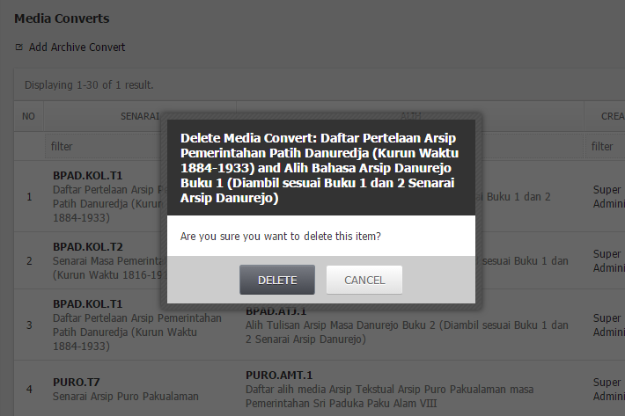

Gambar 14 Archive Media Convert Delete

## Datas

### Locations

Lokasi (tempat, organisasi atau lembaga) merupakan salah satu dari unsur yang digunakan untuk mengelompokkan arsip-arsip pada senarai. Pada fitur ini Anda dapat melihat daftar lokasi yang akan digunakan untuk pengelompokkan arsip-arsip pada senarai dan melakukan kelola terhadap daftar tersebut.

Data yang dapat Anda lihat pada tabel kelola data lokasi, yaitu:

Table 8 Archive Locations

| **KOLOM** | **KETERANGAN** |
| --- | --- |
| *No* | Nomor urut data lokasi berdasarkan data terbaru yang dibuat. |
| *Name* | Kolom ini berisi informasi nama lokasi yang digunakan untuk pengelompokkan arsip-arsip pada senarai |
| *Code* | Kolom ini berisi informasi nama kode pada data lokasi yang akan digunakan untuk pengelompokkan arsip-arsip pada senarai |
| *Creation* | Kolom ini berisi informasi user pembuat data lokasi |
| *Creation Date* | Kolom ini berisi informasi tanggal pembuatan data lokasi |
| *Senarai* | Kolom ini berisi informasi jumlah senarai arsip yang termasuk kelompok pada lokasi tertentu.  ***Catatan:*** *klik jumlah senarai arsip pada kolom SENARAI jika Anda ingin melihat daftar senarai arsip yang termasuk pada kelompok lokasi tertentu.* |
| *Alih* | Kolom ini berisi informasi jumlah senarai alih media, Bahasa dan tulis yang termasuk kelompok pada lokasi tertentu.  ***Catatan:*** *klik jumlah alih pada kolom ALIH jika Anda ingin melihat daftar senarai alih media, Bahasa dan tulis yang termasuk pada kelompok lokasi tertentu* |
| *Story* | Kolom ini berisi informasi status *required* input *story* pada formulir senarai arsip |
| *Type* | Kolom ini berisi informasi status *required* input *type* pada formulir senarai arsip |
| *Publish* | Kolom ini berisi informasi status tayang data lokasi yang akan digunakan untuk mengelompokkan arsip-arsip pada senarai.  ***Catatan:*** *Pada kolom ini Anda dapat memperbarui status tayang data lokasi dengan menggunakan fungsi quickupdate. Klik icon yang terdapat pada kolom PUBLISH untuk merubah status tayang data lokasi.* |
| *Options* | Kolom ini berisi *action* yang dapat Anda gunakan untuk melakukan kelola terhadap data lokasi.  Terdapat 3 (tiga) pilihanyang dapat Anda gunakan yaitu *View,* *Edit* dan *Delete*.   * *View Location*, action ini dapat Anda gunakan untuk melihat informasi lengkap tentang data lokasi * *Edit Location*, action ini dapat Anda gunakan untuk memperbarui data lokasi * *Delete Location*, action ini dapat Anda gunakan untuk menghapus data lokasi |

Tampilan halaman kelola data lokasi dapat dilihat pada gambar dibawah ini:

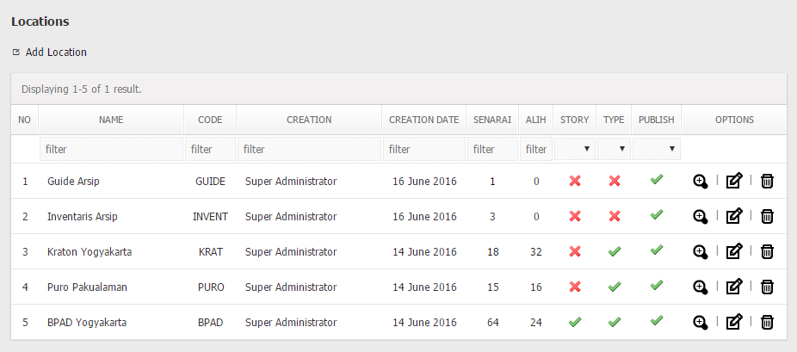

Gambar 15 Archive Locations

Terdapat beberapa fungsi pada fitur ini yang dapat Anda gunakan untuk melakukan kelola data lokasi, yaitu:

1. Tambah Lokasi (*Add Location*)

Fungsi ini terdapat pada *content menu,* Anda dapat menambahkan data lokasi baru dengan menggunakan formulir kelola data lokasi.

1. Perbarui Lokasi (*Update Location*)

Fungsi ini terdapat pada *option menu*, Anda dapat memperbarui data lokasi yang sudah ada pada aplikasi dengan menggunakan formulir kelola data lokasi.

1. Lihat Lokasi (*View Location*)

Fungsi ini terdapat pada *option menu*, Anda dapat melihat detail data lokasi yang terdapat pada aplikasi menggunakan fungsi ini.

1. Hapus Lokasi (*Delete Location*)

Fungsi ini terdapat pada *option menu*, Anda dapat menghapus data lokasi dengan menggunakan fungsi ini.

Tampilan halaman detail data lokasi dapat dilihat pada gambar dibawah ini:

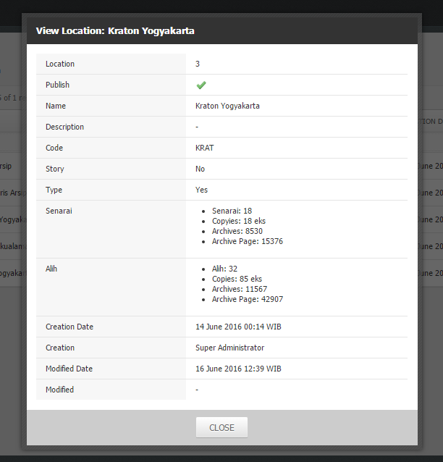

Gambar 16 Archive Location Detail

Untuk menambahkan atau menyunting data lokasi Anda dapat menggunakan fasilitas formulir kelola data lokasi. Input yang terdapat pada formulir kelola data lokasi ini, yaitu:

Table 9 Archive Location Input Form

| **INPUT** | **KETERANGAN** |
| --- | --- |
| *Code \** | Isikan input ini dengan kode yang akan digunakan sebagai ganti penulisan lokasi  ***Catatan:*** *kode pada kolom ini akan digunakan pada pembuatan nomor panggil pada senarai arsip dan senarai alih media, Bahasa dan tulis* |
| *Name \** | Input ini berisi nama lokasi yang digunakan untuk mengelompokkan arsip-arsip pada senarai. |
| *Description \** | Input ini berisi informasi keterangan tentang data lokasi yang akan Anda tambahkan atau sunting |
| *Story* | Input ini berisi informasi status *required* input *story* pada formulir kelola senarai arsip |
| *Type* | Input ini berisi informasi status *required* input *type* pada formulir kelola senarai arsip |
| *Publish* | Input ini berisi status tayang data lokasi pada aplikasi.  ***Catatan:*** *Checklist jika Anda ingin menayangkan data lokasi yang Anda buat pada input lokasi pada formulir kelola senarai arsip dan senarai alih media, Bahasa dan tulis, begitu juga sebaliknya.* |

Tampilan halaman formulir kelola data lokasi dapat dilihat pada gambar dibawah ini:

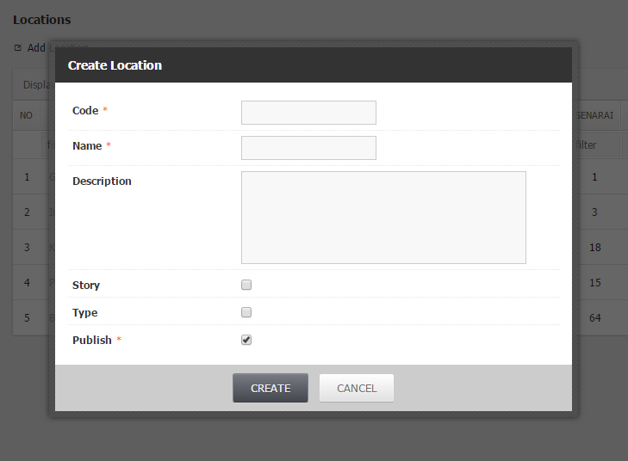

Gambar 17 Archive Location Form

### Stories

Fitur ini dapat Anda gunakan untuk melakukan kelola terhadap data masa (waktu) pembuatan sebuah arsip yang merupakan salah satu unsur yang digunakan untuk mengelompokkan arsip-arsip pada senarai arsip.

Data yang dapat Anda lihat pada tabel kelola data masa, yaitu:

Table 10 Archive Stories

| **KOLOM** | **KETERANGAN** |
| --- | --- |
| *No* | Nomor urut data masa berdasarkan data terbaru yang dibuat. |
| *Name* | Kolom ini berisi informasi nama masa yang digunakan untuk pengelompokkan arsip-arsip pada senarai arsip |
| *Code* | Kolom ini berisi informasi nama kode pada data masa yang akan digunakan untuk pengelompokkan arsip-arsip pada senarai arsip |
| *Creation* | Kolom ini berisi informasi user pembuat data masa |
| *Creation Date* | Kolom ini berisi informasi tanggal pembuatan data masa |
| *Senarai* | Kolom ini berisi informasi jumlah senarai arsip yang termasuk kelompok pada masa tertentu.  ***Catatan:*** *klik jumlah senarai arsip pada kolom SENARAI jika Anda ingin melihat daftar senarai arsip yang termasuk pada kelompok masa tertentu.* |
| *Publish* | Kolom ini berisi informasi status tayang data masa yang akan digunakan untuk mengelompokkan arsip-arsip pada senarai arsip.  ***Catatan:*** *Pada kolom ini Anda dapat memperbarui status tayang data masa dengan menggunakan fungsi quickupdate. Klik icon yang terdapat pada kolom PUBLISH untuk merubah status tayang data masa.* |
| *Options* | Kolom ini berisi *action* yang dapat Anda gunakan untuk melakukan kelola terhadap data masa.  Terdapat 3 (tiga) pilihanyang dapat Anda gunakan yaitu *View,* *Edit* dan *Delete*.   * *View Story*, action ini dapat Anda gunakan untuk melihat informasi lengkap tentang data masa * *Edit Story*, action ini dapat Anda gunakan untuk memperbarui data masa * *Delete Story*, action ini dapat Anda gunakan untuk menghapus data masa |

Tampilan halaman kelola data masa dapat dilihat pada gambar dibawah ini:

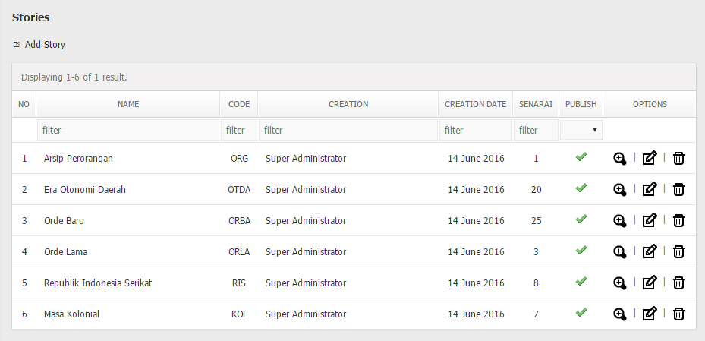

Gambar 18 Archive Stories

Terdapat beberapa fungsi pada fitur ini yang dapat Anda gunakan untuk melakukan kelola data masa, yaitu:

1. Tambah Masa (*Add Story*)

Fungsi ini terdapat pada *content menu,* Anda dapat menambahkan data masa baru dengan menggunakan formulir kelola data masa.

1. Perbarui Masa (*Update Story*)

Fungsi ini terdapat pada *option menu*, Anda dapat memperbarui data masa yang sudah ada pada aplikasi dengan menggunakan formulir kelola data masa.

1. Lihat Masa (*View Story*)

Fungsi ini terdapat pada *option menu*, Anda dapat melihat detail data masa yang terdapat pada aplikasi menggunakan fungsi ini.

1. Hapus Masa (*Delete Story*)

Fungsi ini terdapat pada *option menu*, Anda dapat menghapus data masa dengan menggunakan fungsi ini.

Tampilan halaman detail data masa dapat dilihat pada gambar dibawah ini:

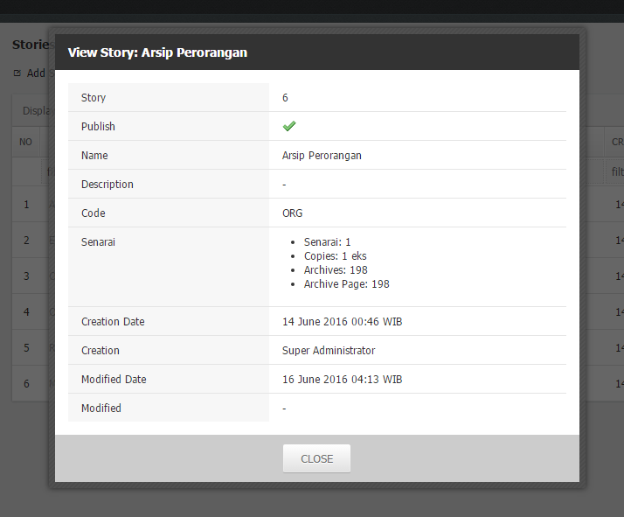

Gambar 19 Archive Story Detail

Untuk menambahkan atau menyunting data masa Anda dapat menggunakan fasilitas formulir kelola data masa. Input yang terdapat pada formulir kelola data masa ini, yaitu:

Table 11 Archive Story Input Form

| **INPUT** | **KETERANGAN** |
| --- | --- |
| *Code \** | Isikan input ini dengan kode yang akan digunakan sebagai ganti penulisan masa  ***Catatan:*** *kode pada kolom ini akan digunakan pada pembuatan nomor panggil pada senarai arsip.* |
| *Name \** | Input ini berisi nama masa yang digunakan untuk mengelompokkan arsip-arsip pada senarai arsip. |
| *Description \** | Input ini berisi informasi keterangan tentang data masa yang akan Anda tambahkan atau sunting |
| *Publish* | Input ini berisi status tayang data masa pada aplikasi.  ***Catatan:*** *Checklist jika Anda ingin menayangkan data masa yang Anda buat pada input masa pada formulir kelola senarai arsip, begitu juga sebaliknya.* |

Tampilan halaman formulir kelola data masa dapat dilihat pada gambar dibawah ini:

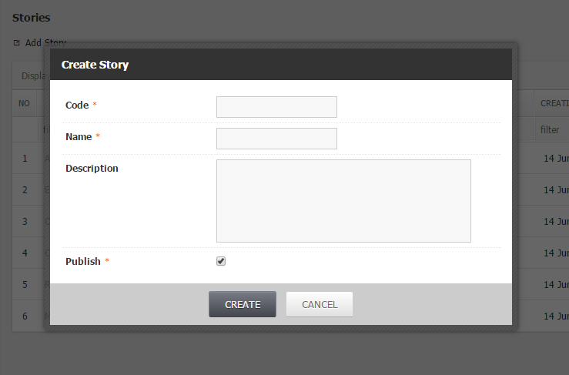

Gambar 20 Archive Story Form

### Types

Fitur ini dapat Anda gunakan untuk melakukan kelola terhadap data tipe (bahan) pembuatan sebuah arsip yang merupakan salah satu unsur yang digunakan untuk mengelompokkan arsip-arsip pada senarai arsip.

Data yang dapat Anda lihat pada tabel kelola data tipe, yaitu:

Table 12 Archive Types

| **KOLOM** | **KETERANGAN** |
| --- | --- |
| *No* | Nomor urut data tipe berdasarkan data terbaru yang dibuat. |
| *Name* | Kolom ini berisi informasi nama tipe yang digunakan untuk pengelompokkan arsip-arsip pada senarai arsip |
| *Code* | Kolom ini berisi informasi nama kode pada data tipe yang akan digunakan untuk pengelompokkan arsip-arsip pada senarai arsip |
| *Creation* | Kolom ini berisi informasi user pembuat data tipe |
| *Creation Date* | Kolom ini berisi informasi tanggal pembuatan data tipe |
| *Senarai* | Kolom ini berisi informasi jumlah senarai arsip yang termasuk kelompok pada tipe tertentu.  ***Catatan:*** *klik jumlah senarai arsip pada kolom SENARAI jika Anda ingin melihat daftar senarai arsip yang termasuk pada kelompok tipe tertentu.* |
| *Publish* | Kolom ini berisi informasi status tayang data tipe yang akan digunakan untuk mengelompokkan arsip-arsip pada senarai arsip.  ***Catatan:*** *Pada kolom ini Anda dapat memperbarui status tayang data tipe dengan menggunakan fungsi quickupdate. Klik icon yang terdapat pada kolom PUBLISH untuk merubah status tayang data tipe.* |
| *Options* | Kolom ini berisi *action* yang dapat Anda gunakan untuk melakukan kelola terhadap data tipe.  Terdapat 3 (tiga) pilihanyang dapat Anda gunakan yaitu *View,* *Edit* dan *Delete*.   * *View Type*, action ini dapat Anda gunakan untuk melihat informasi lengkap tentang data tipe * *Edit Type*, action ini dapat Anda gunakan untuk memperbarui data tipe * *Delete Type*, action ini dapat Anda gunakan untuk menghapus data tipe |

Tampilan halaman kelola data tipe dapat dilihat pada gambar dibawah ini:

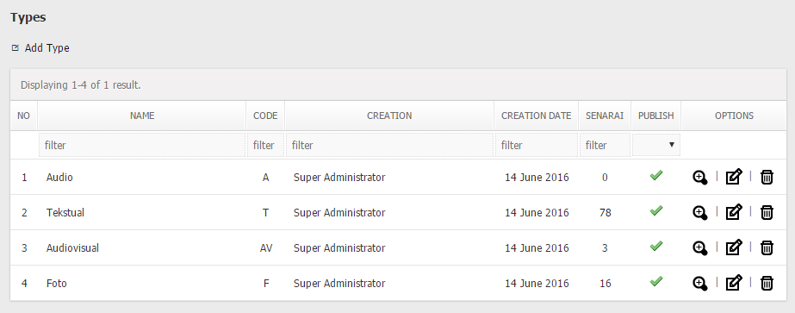

Gambar 21 Archive Types

Terdapat beberapa fungsi pada fitur ini yang dapat Anda gunakan untuk melakukan kelola data tipe, yaitu:

1. Tambah Tipe (*Add Type*)

Fungsi ini terdapat pada *content menu,* Anda dapat menambahkan data tipe baru dengan menggunakan formulir kelola data tipe.

1. Perbarui Tipe (*Update Type*)

Fungsi ini terdapat pada *option menu*, Anda dapat memperbarui data tipe yang sudah ada pada aplikasi dengan menggunakan formulir kelola data tipe.

1. Lihat Tipe (*View Type*)

Fungsi ini terdapat pada *option menu*, Anda dapat melihat detail data tipe yang terdapat pada aplikasi menggunakan fungsi ini.

1. Hapus Tipe (*Delete Type*)

Fungsi ini terdapat pada *option menu*, Anda dapat menghapus data tipe dengan menggunakan fungsi ini.

Tampilan halaman detail data tipe dapat dilihat pada gambar dibawah ini:

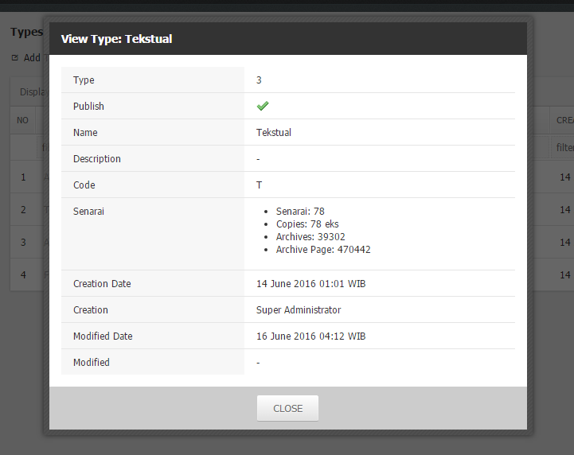

Gambar 22 Archive Type Detail

Untuk menambahkan atau menyunting data tipe Anda dapat menggunakan fasilitas formulir kelola data tipe. Input yang terdapat pada formulir kelola data tipe ini, yaitu:

Table 13 Archive Type Input Form

| **INPUT** | **KETERANGAN** |
| --- | --- |
| *Code \** | Isikan input ini dengan kode yang akan digunakan sebagai ganti penulisan tipe  ***Catatan:*** *kode pada kolom ini akan digunakan pada pembuatan nomor panggil pada senarai arsip.* |
| *Name \** | Input ini berisi nama tipe yang digunakan untuk mengelompokkan arsip-arsip pada senarai. |
| *Description \** | Input ini berisi informasi keterangan tentang data tipe yang akan Anda tambahkan atau sunting |
| *Publish* | Input ini berisi status tayang data tipe pada aplikasi.  ***Catatan:*** *Checklist jika Anda ingin menayangkan data tipe yang Anda buat pada input tipe pada formulir kelola senarai arsip, begitu juga sebaliknya.* |

Tampilan halaman formulir kelola data tipe dapat dilihat pada gambar dibawah ini:

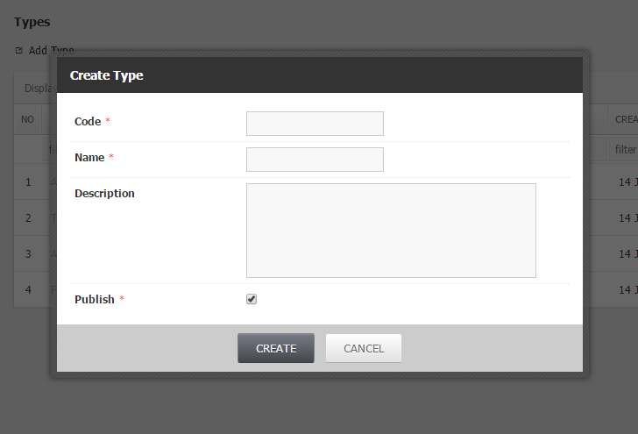

Gambar 23 Archive Type Form

### Categories

Fitur ini dapat Anda gunakan untuk melakukan kelola terhadap data kategori jenis pengolahan pada sebuah arsip yang merupakan salah satu unsur yang digunakan untuk mengelompokkan arsip-arsip pada senarai alih media, Bahasa dan tulis.

Data yang dapat Anda lihat pada tabel kelola kategori jenis pengolahan arsip, yaitu:

Table 14 Archive Categories

| **KOLOM** | **KETERANGAN** |
| --- | --- |
| *No* | Nomor urut data kategori jenis pengolahan arsip berdasarkan data terbaru yang dibuat. |
| *Category* | Kolom ini berisi informasi nama kategori jenis pengolahan arsip yang digunakan untuk pengelompokkan arsip-arsip pada senarai alih media, Bahasa dan tulis |
| *Code* | Kolom ini berisi informasi nama kode pada data kategori jenis pengolahan arsip yang akan digunakan untuk pengelompokkan arsip-arsip pada senarai alih media, Bahasa dan tulis |
| *Creation* | Kolom ini berisi informasi user pembuat data kategori jenis pengolahan arsip |
| *Creation Date* | Kolom ini berisi informasi tanggal pembuatan data kategori jenis pengolahan arsip |
| *Alih* | Kolom ini berisi informasi jumlah senarai alih media, Bahasa dan tulis yang termasuk kelompok pada kategori jenis pengolahan arsip tertentu.  ***Catatan:*** *klik jumlah alih pada kolom ALIH jika Anda ingin melihat daftar senarai alih media, Bahasa dan tulis yang termasuk pada kelompok kategori jenis pengolahan arsip tertentu* |
| *Publish* | Kolom ini berisi informasi status tayang data kategori jenis pengolahan arsip yang akan digunakan untuk pengelompokkan arsip-arsip pada senarai alih media, Bahasa dan tulis.  ***Catatan:*** *Pada kolom ini Anda dapat memperbarui status tayang data kategori jenis pengolahan arsip dengan menggunakan fungsi quickupdate. Klik icon yang terdapat pada kolom PUBLISH untuk merubah status tayang data kategori jenis pengolahan arsip.* |
| *Options* | Kolom ini berisi *action* yang dapat Anda gunakan untuk melakukan kelola terhadap data kategori jenis pengolahan arsip.  Terdapat 3 (tiga) pilihanyang dapat Anda gunakan yaitu *View,* *Edit* dan *Delete*.   * *View Category*, action ini dapat Anda gunakan untuk melihat informasi lengkap tentang data kategori jenis pengolahan arsip * *Edit Category*, action ini dapat Anda gunakan untuk memperbarui data kategori jenis pengolahan arsip * *Delete Category*, action ini dapat Anda gunakan untuk menghapus data kategori jenis pengolahan arsip |

Tampilan halaman kelola data kategori jenis pengolahan arsip dapat dilihat pada gambar dibawah ini:

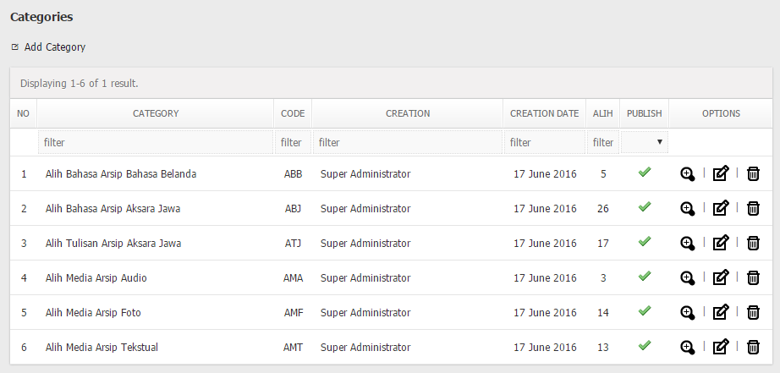

Gambar 24 Archive Categories

Terdapat beberapa fungsi pada fitur ini yang dapat Anda gunakan untuk melakukan kelola data kategori jenis pengolahan arsip, yaitu:

1. Tambah Kategori Pengolahan Arsip (*Add Category*)

Fungsi ini terdapat pada *content menu,* Anda dapat menambahkan data kategori jenis pengolahan arsip baru dengan menggunakan formulir kelola data kategori jenis pengolahan arsip.

1. Perbarui Kategori Pengolahan Arsip (*Update Category*)

Fungsi ini terdapat pada *option menu*, Anda dapat memperbarui data kategori jenis pengolahan arsip yang sudah ada pada aplikasi dengan menggunakan formulir kelola data kategori jenis pengolahan arsip.

1. Lihat Kategori Pengolahan Arsip (*View Category*)

Fungsi ini terdapat pada *option menu*, Anda dapat melihat detail data kategori jenis pengolahan arsip yang terdapat pada aplikasi menggunakan fungsi ini.

1. Hapus Kategori Pengolahan Arsip (*Delete Category*)

Fungsi ini terdapat pada *option menu*, Anda dapat menghapus data kategori jenis pengolahan arsip dengan menggunakan fungsi ini.

Tampilan halaman detail data kategori jenis pengolahan arsip dapat dilihat pada gambar dibawah ini:

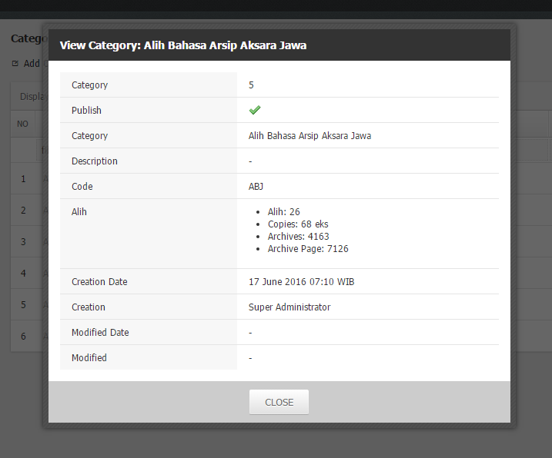

Gambar 25 Archive Category Detail

Untuk menambahkan atau menyunting data kategori jenis pengolahan arsip Anda dapat menggunakan fasilitas formulir kelola data kategori jenis pengolahan arsip. Input yang terdapat pada formulir kelola data kategori jenis pengolahan arsip ini, yaitu:

Table 15 Archive Category Input Form

| **INPUT** | **KETERANGAN** |
| --- | --- |
| *Code \** | Isikan input ini dengan kode yang akan digunakan sebagai ganti penulisan kategori jenis pengolahan arsip  ***Catatan:*** *kode pada kolom ini akan digunakan pada pembuatan nomor panggil pada senarai alih media, Bahasa dan tulis* |
| *Name \** | Input ini berisi nama kategori jenis pengolahan arsip yang digunakan untuk mengelompokkan arsip-arsip pada senarai alih media, Bahasa dan tulis. |
| *Description \** | Input ini berisi informasi keterangan tentang data kategori jenis pengolahan arsip yang akan Anda tambahkan atau sunting |
| *Publish* | Input ini berisi status tayang data kategori jenis pengolahan arsip pada aplikasi.  ***Catatan:*** *Checklist jika Anda ingin menayangkan kategori jenis pengolahan arsip yang Anda buat pada input category pada formulir kelola senarai alih media, Bahasa dan tulis, begitu juga sebaliknya.* |

Tampilan halaman formulir kelola data kategori jenis pengolahan arsip dapat dilihat pada gambar dibawah ini:

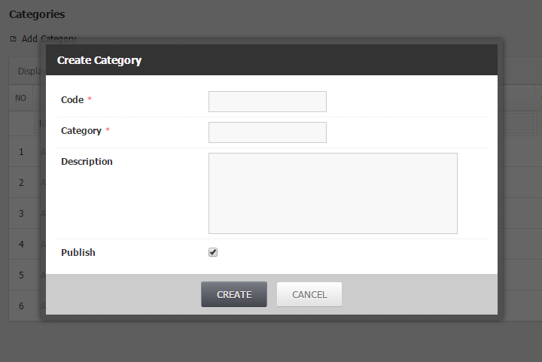

Gambar 26 Archive Category Form

## Settings

Fitur ini dapat Anda gunakan untuk melakukan pengaturan terhadap module *archive* (senarai arsip). Input yang terdapat pada formulir pengaturan module *archive* ini, yaitu:

* License Key *

Module ini dikembangkan menggunakan Ommu Platform. Input ini akan secara otomatis terisi dengan nomor lisensi module setalah anda melakukan install module.

***Catatan:*** *License dibutuhkan untuk dapat mengaktifkan module archive ini.*

* Public Permission Defaults *

Input ini berisikan pengaturan ketersediaan module *archive* untuk dapat diakses oleh pengunjung public.

Terdapat 2 (dua) pilihan yang bisa Anda pilih. Cek (√) “*Yes, the public can view Archive unless they are made private.*” jika Anda mengijinkan setiap user dan pengunjung yang mengunjungi aplikasi untuk bisa melihat data arsip secara bebas. Cek (√) “*No, the public cannot view Archive*.” jika Anda ingin user dan pengunjung tidak bisa melihat data arsip.

* Meta Description *

Input ini berisi informasi tentang deskripsi module *archive* yang akan dimunculkan pada *source code* aplikasi yang akan digunakan untuk keperluan *search engine optimization* (SEO).

* Meta Keyword *

Input ini berisi informasi *keyword* (kata kunci) module *archive* yang akan dimunculkan pada *source code* aplikasi yang akan digunakan untuk keperluan *search engine optimization* (SEO).

* Auto Numbering

Input ini berisikan status aktif *auto numbering* input ID (number) pada formulir kelola senarai arsip dans senarai alih media, Bahasa dan tulis

Tampilan halaman pengaturan module *archive* dapat dilihat pada gambar dibawah ini:

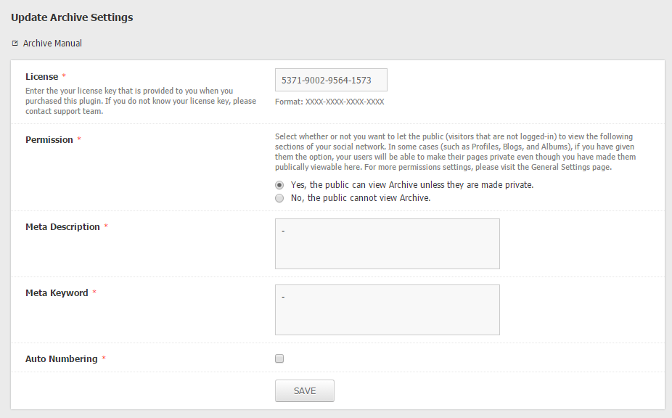

Gambar 27 Archive Settings

## Statistics

Fitur *statistic* ini dapat Anda gunakan untuk melihat statistik perkembangan pengelolaan arsip berdasarkan tahun penerbitan senarai arsip dan senarai alih media, Bahasa dan tulis. Pada fitur ini Anda dapat melihat jumlah senarai yang telah dibuat, jumlah banyaknya arsip termasuk didalamnya banyaknya jumlah halaman arsip yang telah dikelola dan menjalani proses alih media, Bahasa dan tulis.

### Senarai Arsip

Fitur ini dapat Anda gunakan untuk melihat statistik perkembangan pengelolaan pada arsip-arsip yang masuk kedalam senarai arsip.

Data yang dapat Anda lihat pada tabel statistik senarai arsip, yaitu:

Table 16 Archive Senarai Arsip Statistics

| **KOLOM** | **KETERANGAN** |
| --- | --- |
| *No* | Nomor urut kategori KCKR berdasarkan data terbaru yang dibuat. |
| *Publish Year* | Kolom ini berisi informasi tahun terbit senarai arsip |
| *Senarai* | Kolom ini berisi informasi jumlah senarai arsip yang diterbitkan pada tahun tertentu. |
| *Copies* | Kolom ini berisi informasi banyaknya copian senarai arsip yang sudah diterbitkan pada tahun tertentu. |
| *Archives* | Kolom ini berisi informasi banyaknya arsip yang sudah dimasukkan kedalam senarai arsip pada tahun tertentu. |
| *Archive Pages* | Kolom ini berisi informasi banyaknya halaman arsip yang sudah dimasukkan kedalam senarai arsip pada tahun tertentu. |
| *Options* | Kolom ini berisi *action* yang dapat Anda gunakan untuk melakukan kelola terhadap data statistik senarai arsip.  Terdapat 1 (satu) pilihanyang dapat Anda gunakan yaitu *View*.   * *View Statistic*, action ini dapat Anda gunakan untuk melihat informasi lengkap tentang data statistik senarai arsip |

Tampilan halaman statistik senarai arsip dapat dilihat pada gambar dibawah ini:

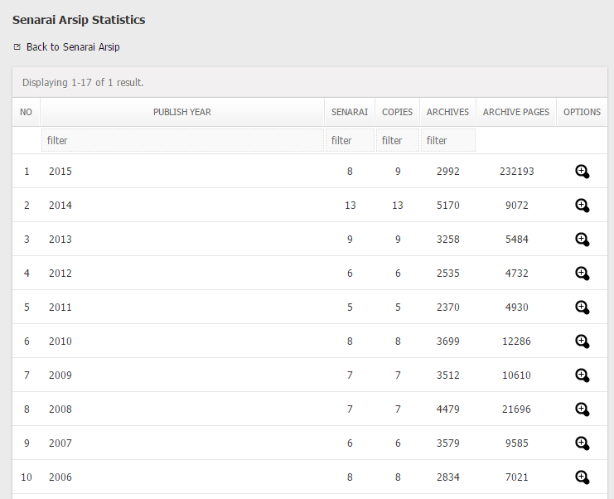

Gambar 28 Archive Senarai Arsip Statistics

Tampilan halaman detail statistik senarai arsip dapat dilihat pada gambar dibawah ini:

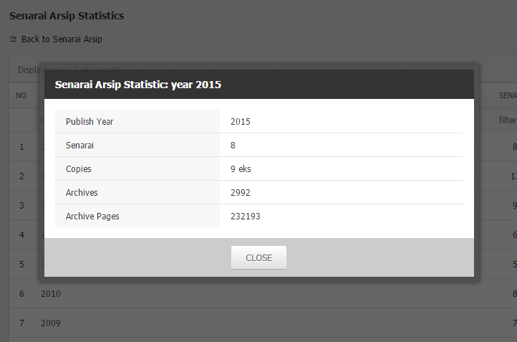

Gambar 29 Archive Senarai Arsip Statistic Detail

### Alih Media, Bahasa dan Tulis

Fitur ini dapat Anda gunakan untuk melihat statistik perkembangan pengelolaan pada arsip-arsip yang masuk kedalam senarai alih media, Bahasa dan tulis.

Data yang dapat Anda lihat pada tabel kelola senarai alih media, Bahasa dan tulis sama dengan data yang dapat Anda lihat pada tabel kelola senarai arsip, yaitu:

Table 17 Archive Senarai Alih Media, Bahasa dan Tulis Statistics

| **KOLOM** | **KETERANGAN** |
| --- | --- |
| *No* | Nomor urut kategori KCKR berdasarkan data terbaru yang dibuat. |
| *Publish Year* | Kolom ini berisi informasi tahun terbit senarai alih media, Bahasa dan tulis |
| *Alih* | Kolom ini berisi informasi jumlah senarai alih media, Bahasa dan tulis yang diterbitkan pada tahun tertentu. |
| *Copies* | Kolom ini berisi informasi banyaknya copian senarai alih media, Bahasa dan tulis yang sudah diterbitkan pada tahun tertentu. |
| *Archives* | Kolom ini berisi informasi banyaknya arsip yang sudah dimasukkan kedalam senarai alih media, Bahasa dan tulis pada tahun tertentu. |
| *Archive Pages* | Kolom ini berisi informasi banyaknya halaman arsip yang sudah dimasukkan kedalam senarai alih media, Bahasa dan tulis pada tahun tertentu. |
| *Options* | Kolom ini berisi *action* yang dapat Anda gunakan untuk melakukan kelola terhadap data statistik senarai alih media, Bahasa dan tulis.  Terdapat 1 (satu) pilihanyang dapat Anda gunakan yaitu *View*.   * *View Statistic*, action ini dapat Anda gunakan untuk melihat informasi lengkap tentang data statistik senarai alih media, Bahasa dan tulis |

Tampilan halaman statistik senarai alih media, Bahasa dan tulis dapat dilihat pada gambar dibawah ini:

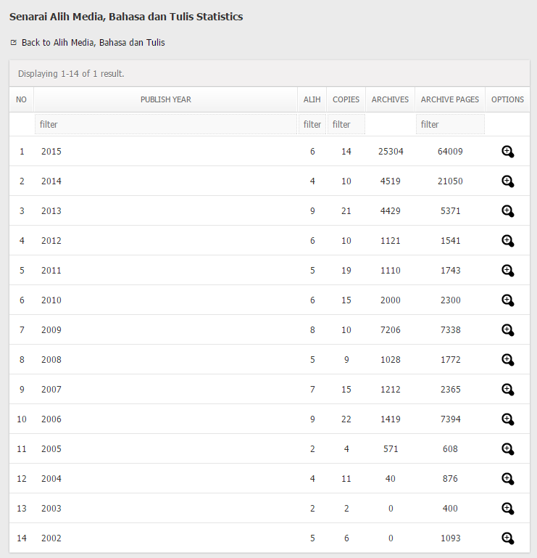

Gambar 30 Archive Senarai Alih Media, Bahasa dan Tulis Statistics

Tampilan halaman detail statistik senarai alih media, Bahasa dan tulis dapat dilihat pada gambar dibawah ini:

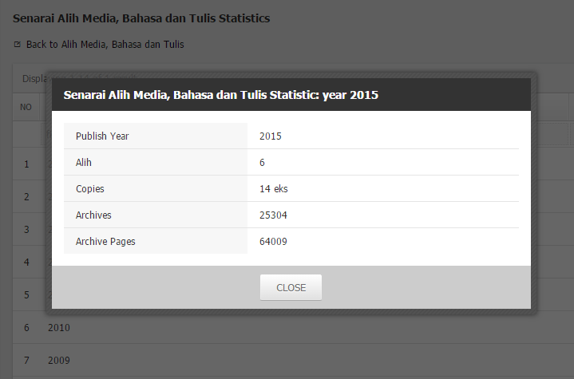

Gambar 31 Archive Senarai Alih Media, Bahasa dan Tulis Statistic Detail

1. Pilihan yang terdapat pada input *location* ini dapat dikelola menggunakan fitur *locations*. *(baca: datas/locations)*
2. Pilihan yang terdapat pada input *story* ini dapat dikelola menggunakan fitur *stories*. *(baca: datas/stories)*
3. Pilihan yang terdapat pada input *type* ini dapat dikelola menggunakan fitur *types*. *(baca: datas/types)*
4. input *archive page* ini hanya tayang jika senarai arsip dalam mode *single archive*.
5. Input *back to manage* hanya tayang pada formulir tambah senarai arsip
6. Pilihan yang terdapat pada input *location* ini dapat dikelola menggunakan fitur *locations*. *(baca: datas/locations)*
7. Pilihan yang terdapat pada input *category* ini dapat dikelola menggunakan fitur *categories*. *(baca: datas/categories)*
8. input *archive page* ini hanya tayang jika senarai alih media, Bahasa dan tulis dalam mode *single archive*.
9. Input *back to manage* hanya tayang pada formulir tambah senarai alih media, Bahasa dan tulis